语文四年级上册第二单元
作业设计

鸡西市园丁小学 张丹
一个豆荚里的五粒豆
作业  层次 | 作业内容 | 作业分析与设计意图 | 时 长
基础作业 | 一、轻松达标(闯关游戏)  1.下列加点的字注音全对的一项是：（ ）  A豆荚 jiá 豌豆 wǎn 按照 àn  B青苔 tái 僵硬 jiā 揭晓jiē  C囚禁qiú 窗框 kuāng预感yì  2.把近义词连接起来。  温暖 预料 舒适 凝望  预感 耐性 愉快 愉悦  耐心 暖和 注视 舒服  3.安徒生（ ）国家19世纪童话作家，被誉为世界儿童文学的太阳，代表作有( ) ( ) ( )  4.各抒己见  春风从大地上拂过，把 。  难道我们永远就在这儿坐下去吗？（改为陈述句） | 检测学生 对本课注音情况。并引 导学生发现 本课的其它 多音字及易 错字音，加强 积累。引导学生 积累并运用本课内容，活学活用。 | 5分钟
提升 作业 | 二、 小试牛刀  1.回忆课文，将下面词语补充完整。  身体( ) 生长( )  ( )地躺着 ( )地微笑  ( )的想象 ( )的豆荚  2.读句子，提出问题并回答。  “ 现在我要飞向广大的世界里去了  ！……第一粒豌豆说完就飞走了。” 读到这里，我想到了一个问题：  联系下文，我知道  “青苔把它裹起来，它躺在那儿真可 以说成了一个囚犯。”联系下文，我知 道了这粒豌豆长得很好，我的心中产生 了这样的疑问：  对这个问题，我的思考是： | 本题主要是考察学生对 生字拼读书写的掌握情 况，又加深了对课文的了解与记忆。本题上升到学生独立思 考层面，让学生学会随 文思考，猜测故事走向 ，自己学会设问释疑。 | 10分钟
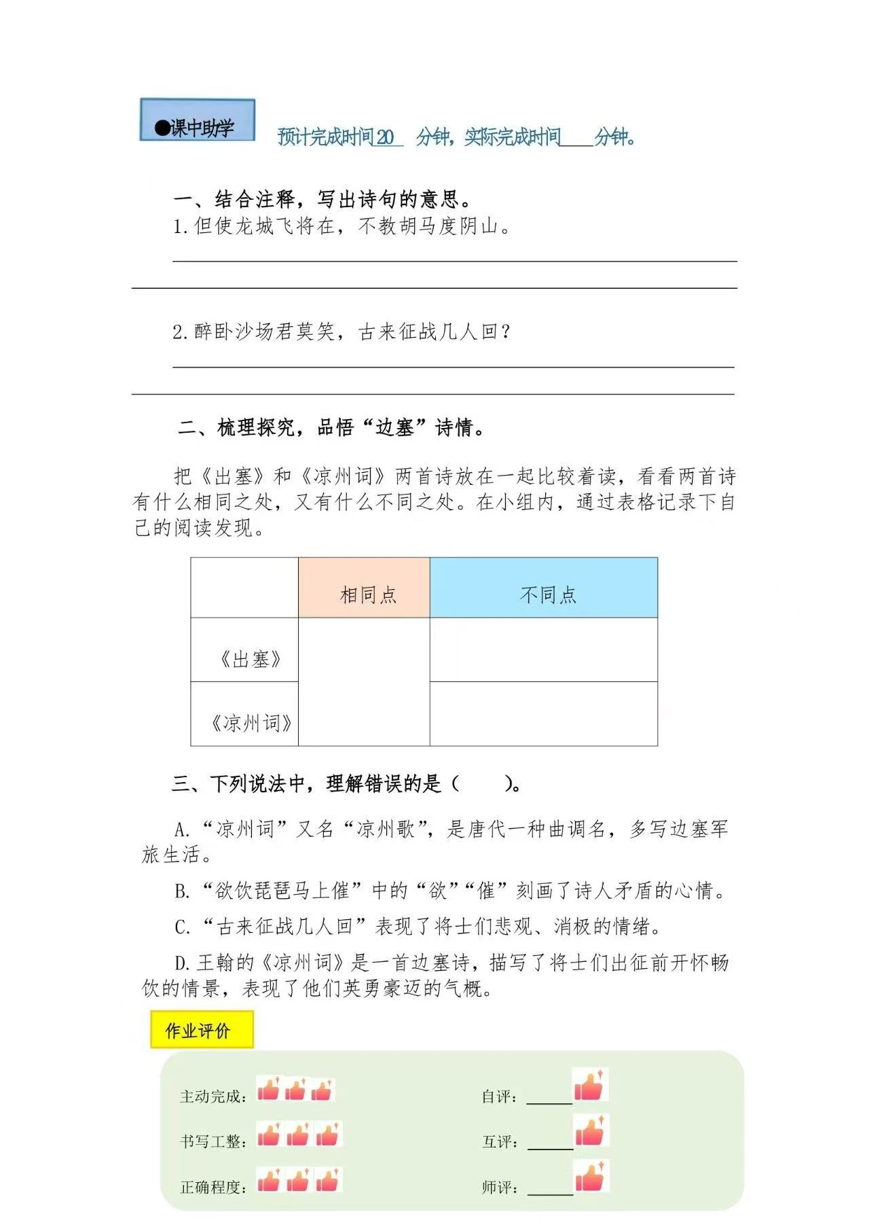

夜间飞行的秘密
作业  层次 | 作业内容 | 作业分析与设计意图 | 时 长
基础  作业 | 一、词海拾贝  1.课文共（ ）个自然段，我读了（ ）遍。能够（正确、流利、有感情）朗读课文。  2.边读边画出生字和你认为需要积累的词语。  清朗 捕捉 灵巧 敏锐 横七竖八 研究 障碍物 驾驶员  二、初读感知  通过课文手插图和问题清单，是否理解加点词语的意思？能否写出加点词语的近义词？  （1）清朗的夜空出现两个亮点，越来越近，才看清楚是一红一绿的两盏灯。（ ）  （2）难道它的眼睛特别敏锐，能在漆黑的夜里看清所有的东西吗？（ ） | 在语境中检测学生对本课生字词的掌 握情况，并引 导学生积累本课优美生动的词汇及语言。 | 10分钟
提升  作业 | 一、给下列加点字选择正确的读音,画“√”。  蝙蝠 (biān piān )  即使(jí jì)  塞车(sè sāi )  荧光(yín yíng )  障碍(zhàn zhàng )  系鞋带(jì xì)  二、成语游戏，接时注意加点字的特点 ,你也学样说几个。  （例：深入浅出一一上天入地）  开始游戏：横七竖八——  三、请你画一画夜间蝙蝠是怎样飞行的。 | 理解词义的 基础上巩固 近义词。玩游戏是学生感兴趣的话题，以玩游戏的形式让学生积累词语。将绘画融入语文学科的作业，不仅施展了学生的绘画能力也锻炼学生 理解文章的能力。 | 10分钟

呼风唤雨的世纪
作业  层次 | 作业内容 | 作业分析与设计意图 | 时 长
基础作业 | 一、 轻松达标  唤 huan 获 huo  赖 lai 潜 qian  亿 yi 索 sub  质 zhi 哲 zhe  二、按要求填词语  改善 改变  （1）.这一天相处下来,我对王宇同学的看法( )了不少。  （2）.现代科学技术必将继续创造一个个奇迹,不断( )我们的生活。  发现 发明  （3）.飞机的( )大大提高了人们的出行速度。  （4）.通过一段时间的观察,我( )含羞草有时候竞然不“害羞”。 | 检测学生对本课生字读音 的掌握情况。  课文内容掌握水平和理解水平。  引导学生联系生活实际来理解课文，想象画面，化难 为简。 | 10分钟
提升  作业 | 一、根据课文内容，补充词语  （ ）风（ ）雨  （ ）云（ ）雾  （ ）根（ ）底  出（ ）（ ）料  二、阅读课文， 完成练习  1.选出下列句子所运用的说明方法。(填字母)  A.打比方 B.列数字 C作比较 D.举例子  ①人类生活的舒适、方便,是连过去的王公贵族也不敢想的。 （ ）  ②20世纪,人类登上月球,潜入深海,洞察百亿光年外的天体,探索原子核世界的奥秘。 （ ）  ③这座塔占地300平方米,高100米。 （ ）  2.根据课文内容,鉴赏词句。  (1)20世纪是一个呼风唤雨的世纪。  “呼风唤雨”在本课的意思是  （2)20世纪的成就,真可以用“忽如一夜春风来,千树万树梨花开”来形容。  ①“春风”在本课指  ②“梨花”在本课指  ③作者引用古人的诗句“忽如一夜春风来,千树万树梨花开”有什么作用? | 引导学生感受课文的美好，学习说明文的阅读方法 | 10分钟

习作：小小“动物园”
作业  层次 | 作业内容 | 作业分析与设计意图 | 时 长
基础作业 | 一、理解人物和动物的关系  出示动物图片 你最喜欢谁？你最喜欢他身上的哪个特点？（贴“特点”牌）这是从哪方面来描写呢？  1.爸爸与猫（样子 性格）：我的爸爸胖胖的，憨憨的，像一只猫。  2.姐姐与鱼（本领）：我的姐姐游泳特别好，在水里像一条自由自在的鱼。  3.爷爷与大老虎（性格）：我的爷爷很威严，就像一只大老虎。  二、小试身手  根据自己或是家人的一个特点，哪件事情最能体现这个特点，请你把这件事情写下来并写一写你对人物的感情，生活在家里的感觉。  要抓住特点（性格、样子、饮食等）  围绕中心句，详略得当  中心突出，感情真挚 | 打开学生思维，激发写作兴趣，确定写作对象，结合实际，引导学生在此基础上完成习作。 | 10分钟
 | 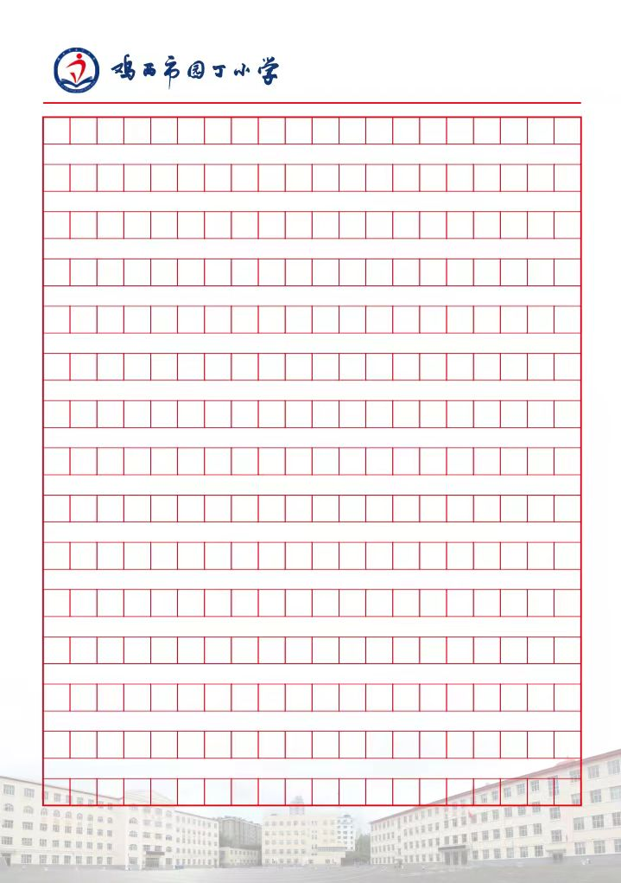 | 40分钟
语文园地
作业  层次 | 作业内容 | 作业分析与设计意图 | 时 长
基础作业 | 一、看拼音， 写词语  1.换偏旁组成新字  培（ ）伴 （ ）款  烂（ ）截 （ ）栏  琅 （ ）浪 （ ）藉  二、句子工厂  那条狗高兴的时候叫，紧张的时候叫，发怒的时候也叫。  那条狗高兴、紧张、发怒的时候都叫。  例：靠什么来呼风唤雨呢？靠的是现代科学技术。  _____________________________________________  三、交流平台  在阅读中，不论那种读书方法，要想效果显著，我们最后要做到（ ）  教师提问，我们都能正确回答。  自己从不同角度题提出问题，并且积极解决问题。  ． | 掌握本单元要求会认的字和要求会写的字，了解 词语基本含 义并进行学 习引申。  考察学生对课文优美语句 的理解及运用。在赏析文段动态描写同时识别写作手 法。 | 10分钟
提升  作业 | 一、请你写出加点词语的反义词  ①雨点密集地喧嚷着，风将银色的 雨幕斜挂起来。（ ）  它们是那样的茱弱，比一片树叶还无 力，怎么禁得起这猛烈的风雨呢？（ ）  雨后，蝴蝶就会重新出来，在阳光里 飞，它们是那么高兴，那么鲜艳。（ ）  二、写出相同偏旁的字并组成。  例：马驻（驻守） （ ）  扌 （ ） （ ）  三、句子工厂  1.花朵自己已经被雨点打得抖个不停了,怎能容它们藏身呢? (改为陈述句)  _____________________________________________  2.蝴蝶在阳光下飞舞。(扩句,至少扩两处)  _____________________________________________ | 引导学生留意身边的环境问题，积极表 达自己的看法，树立环保意识。 | 10分钟

作业评价标准
评价项目 | 评价标准 | 自评 | 同学评 | 师评
答案规范 | 1.客观题回答正确。  2.主观题能做到言之有理，接近示范答案。
语言优美 | 能做到活学活用，恰当的使用好词好句与修辞手法。
字迹工整 | 字迹整洁，没有错别字，正确运用标点符号。
时间合理 | 能在规定时间内高效的完成作业。
动静结合 | 能同时使用动态描写及静态描写。

作业反馈及改进措施
1.作业反馈
在布置的作业中，随机抽查二十名学生，对其进行检测，以下是他们的作业反馈情况。
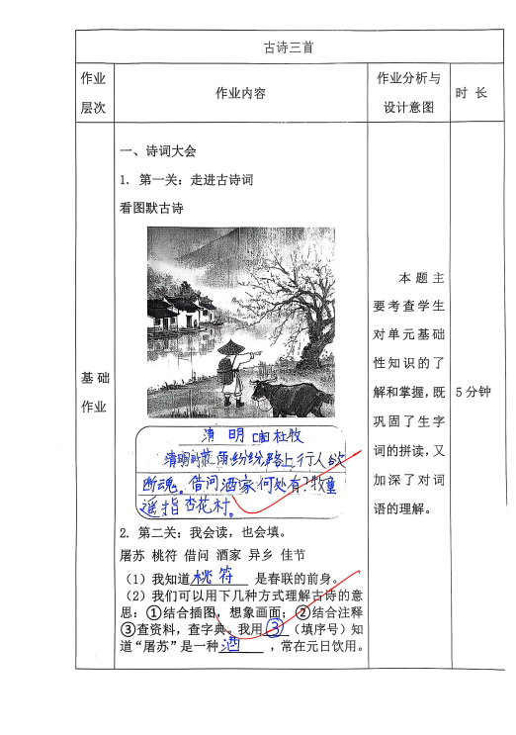
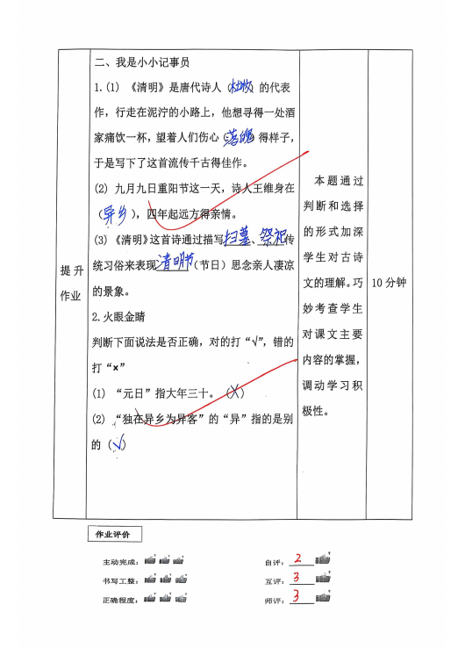
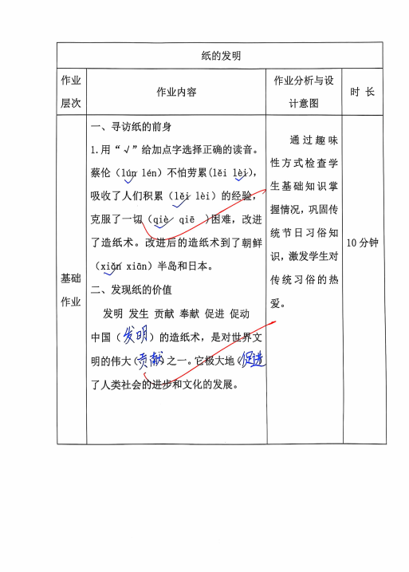
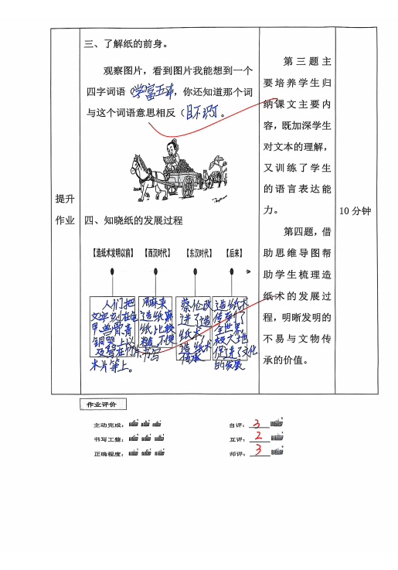

课题 | 准确率以及案例
大自  然的  声音 | 本课基础作业与提升作业一共抽查二十名学生  基础作业准确率 99 %  提升作业准确率 97%
读不  完的  大书 | 本课基础作业与提升作业一共抽查二十名学生  基础作业准确率 98%  提升作业准确率 97%
父亲、树林  和鸟 | 本课基础作业与提升作业一共抽查二十名学生  基础作业准确率100%  提升作业准确率 98%
习  作 | 本课基础作业与提升作业一共抽查二十名学生  基础作业准确率99%  提升作业准确率98%
语文  园地 | 本课基础作业与提升作业一共抽查二十名学生  基础作业准确率98%  提升作业准确率96%

2.改进措施
（1）优化基础作业、紧扣要素目标
语文要素是培养学生语文关键能力的重要落脚点。紧扣语文要素，是定位作业目标的重要条件。本单元作业设计要在单元要素的基础上融合“综合性学习”活动，注重课程发展性和阶段性，体现连贯性与适应性，突出系统性。增加词语语境的设计，在语境中练习学生的基础，培养学生的思维能力以及审美创造能力。
（2）关注差异，作业设计突出阶梯性
每个学生都是独特的个体，他们虽然年龄相仿，学习环境相同，但是认知能力、心理能力的发展却有差异。在教学中，我们需要以学生为主体，注重学生的自主性与创造性，分层作业，让每个孩子都找到适合自己的起跑点，获得学习的兴趣与自信。
1.巩固性作业：提升语文的能力，为班级有能力的学生设计让一些学有余力的孩子触摸自己的“最近发展区”。以学生合作活动为主要方式，考察学生对知识的整合和吸收。
2.探究性作业：为班级的尖子生设计。提前让学生锻炼思维能力，是他们在作业中挑战自己，此类作业要跨学科资源，旨在培养学生的创新意识与发展思维。
（3）创设情景，作业设计突出实践性
1.生活化作业
让学生在实践中完成作业。我们通过“我是故宫博物馆解说员”“最佳导游”等生活情景作业的设置既加深了学生对课文内容的理解，单元语文要素的巩固，又提高了学生语言表达能力，增强了民族自豪感。
2.趣味性作业
兴趣是做好的伙伴。让学生在兴趣中学习，本单元学习之后，设计趣味性作业，为家乡代言，做个小小“传承人”。去寻找自己了解并喜爱的文化去传承。喜欢画画的孩子，可以用手中的画笔，绘画美食，画手工艺品；喜欢唱歌的孩子，去了解家乡的特色，并用歌曲的形式唱出来。这不仅可以激发学习语文的兴趣，享受学习语文的快乐，更在孩子们心中播下“爱祖国爱家乡”的种子。

